SEGUICI

CROCIERA MSC SEAVIEW
FRANCIA - SPAGNA - BALEARI

DAL 2 AL 9 OTTOBRE 2024
QUOTA SPECIALE VALIDA FINO AL 31 GENNAIO 2024

INTERNA BELLA | 589 €
BALCONE FANTASTICA QUADRUPLA | 949 €
INTERNA FANTASTICA QUADRUPLA | 629 €
VISTA MARE FANTASTICA QUADRUPLA | 789 €

Prezzo per persona
Quota 3°/4° letto adulto interna € 409 | 3°/4° letto adulto esterna € 489 | 3°/4° letto adulto balcone € 579 3°e 4° letto bambino interna e vista mare €199 | 3°/4° letto bambino balcone €209

LA QUOTA COMPRENDE
- Sistemazione in cabina e categoria scelta con imbarco a CIVITAVECCHIA.
- Pensione completa, con piatti gourmet nei Ristoranti Principali e cucina mediterranea e internazionale al Buffet.
- Tasse Portuali €180,00
- Spettacoli teatrali in stile Broadway e musica dal vivo.
- 5 Kids Club – distinti per fasce di età (1-17 anni).
- Piscine, strutture sportive all’aperto e palestra con accesso libero.
LA QUOTA NON COMPRENDE
- Quote di Servizio €84,00 obbligatorie da pre pagare; Assicurazione medico bagaglio annullamento 50€
- Bevande
- Escursioni
- Extra e tutto quanto non espressamente indicato nella “Quota comprende”

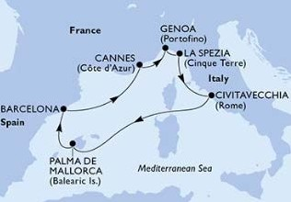

PARTENZA DI GRUPPO MINIMO 20 PAX

4UMSC24

